Curriculum

María del Pilar Huerta Mendoza

Director Territorial San Ángel
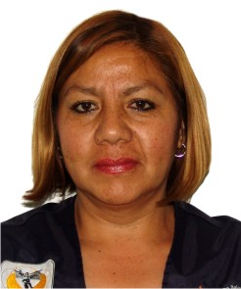

Nivel máximo de estudios | Bachillerato
Áreas de conocimiento | Manejo de computadora paquetería Office, Recursos Humanos, Recepción Funciones de Asistente.
Experiencia laboral
Periodo | de junio/2016 a actual
Institución | Delegación Álvaro obregón
Cargo | Director Territorial San Ángel
Periodo | de noviembre/2014 a marzo/2015
Institución | Delegación Álvaro obregón
Cargo | Dirección Territorial Plateros
Periodo | de / a /
Institución | Delegación Álvaro obregón
Cargo | Director Territorial San Ángel

